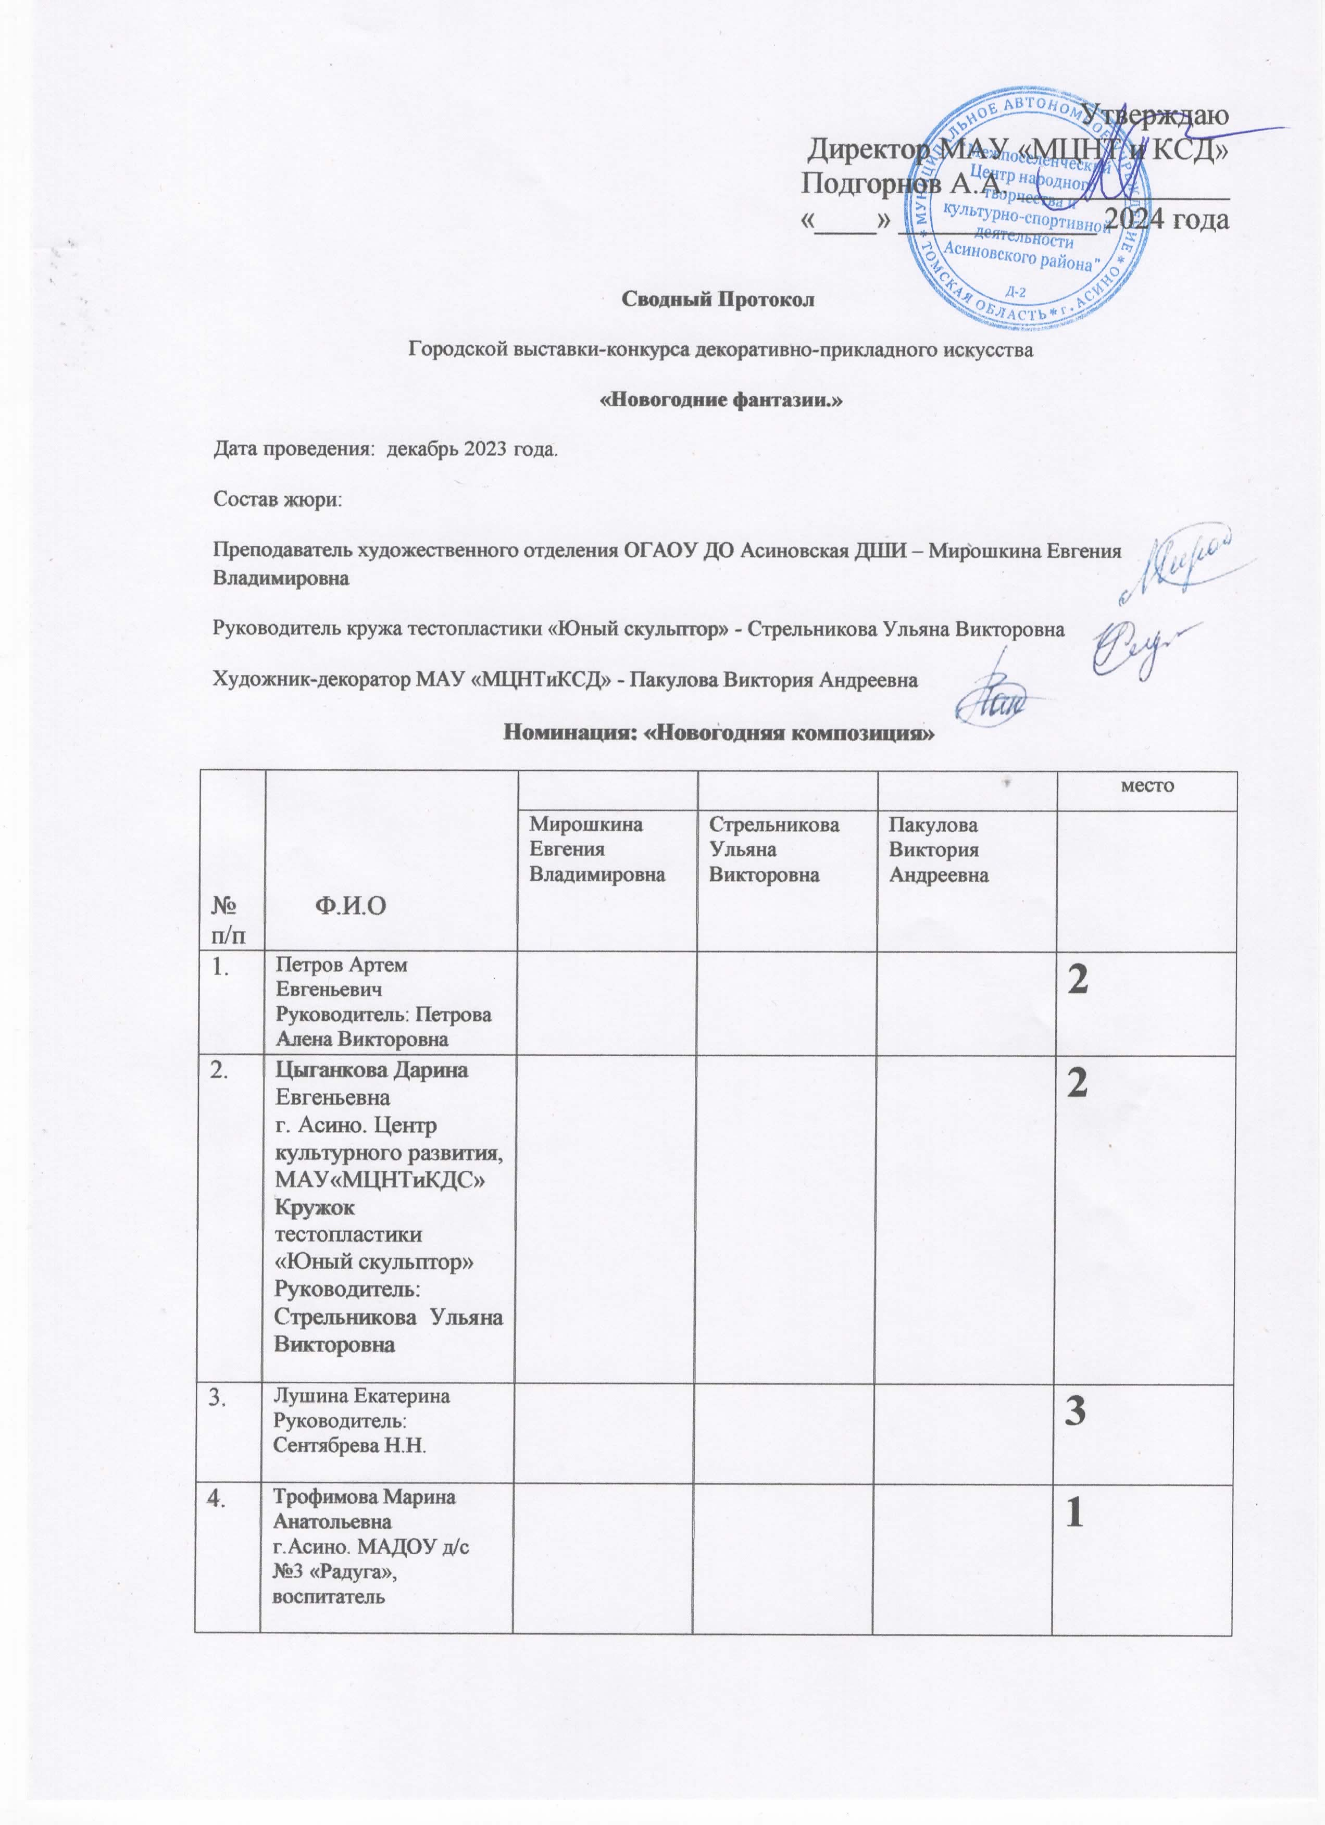

5. | Трофимова Ольга Алексеевна  Д.Гарь  Учитель ИЗО и технологии, руководитель КФ «Волшебная палитра» |  |  |  | 1
6. | Бесштанникова Дарья  Руководитель: Трофимова Ольга Алексеевна |  |  |  | 3
7. | Шамшина Анастасия  Руководитель: Трофимова Ольга Алексеевна |  |  |  | 2
8. | Шамшина София  Руководитель: Трофимова Ольга Алексеевна |  |  |  | 2
9. | Логунёнок Дина  Руководитель: Трофимова Ольга Алексеевна |  |  |  | 1
10. | Логунёнок Эвелина  Руководитель: Трофимова Ольга Алексеевна |  |  |  | 3
11. | Трофимова Лилия  Руководитель: Трофимова Ольга Алексеевна |  |  |  | 2
12. | Таршиков Макар  МАДОУ: детский сад № 5«Белочка» Руководитель:  Хицко Лиана Максимовна |  |  |  | 3
13. | Старинчиков Артём  МАДОУ: детский сад № 5«Белочка» Руководитель:  Хицко Лиана Максимовна |  |  |  | 1
14. | Михайлова Вероника  МАОУ «ОШ №5 г. Асино»  Руководитель: Ромашкина Наталья Павловна |  |  |  | 3
15. | Рудак Александра  МАОУ-СОШ№4  Руководитель: Далалаева Вера Александровна |  |  |  | 1
16. | Асташова Александра  МАОУ-СОШ№4  Руководитель: Далалаева Вера Александровна |  |  |  | 3
17. | Черкашина Арина  МАОУ-СОШ№4  Руководитель: Далалаева Вера Александровна |  |  |  | 3
18. | Буй Ульяна  МАОУ-СОШ№4  Руководитель: Барышева Юлия Александровна |  |  |  | 1
19. | Малыхина Елизавета  МАОУ-СОШ№4  Руководитель: Зырянова Ксения Сергеевна |  |  |  | 2
20. | Коломин Степан  МАОУ-СОШ№4  Руководитель: Долбнина Оксана Аркадьевна |  |  |  | 2
21. | Одегов Захар  МАОУ-СОШ№4  Руководитель: Полянская Олеся Олеговна |  |  |  | 3
22. | Козлова Валерия  МАОУ «ОШ №5 г. Асино»  Руководитель: Ромашкина Наталья Павловна |  |  |  | 3
23. | Русинова Виктория  МАОУ «ОШ №5 г. Асино»  Руководитель: Ромашкина Наталья Павловна |  |  |  | 3
24. | Ряшенцева Снежана  МАОУ «ОШ №5 г. Асино»  Руководитель: Ромашкина Наталья Павловна |  |  |  | 3
25. | Иванова Диана  МАОУ «ОШ №5 г. Асино»  Руководитель: Селюнина Виталина Игоревна |  |  |  | 3
26. | Болдырев Иван  МАОУ «ОШ №5 г. Асино»  Руководитель: Ромашкина Наталья Павловна |  |  |  | 2
27. | Черкашина Екатерина  МАОУ-СОШ№4  Руководитель: Беляева Наталья Ивановна |  |  |  | 3
28. | Комар Марина  МАОУ гимназия №2  Руководитель: Корнилович Нина Анисимовна |  |  |  | 3
29. | Доброжан Николай  МАОУ гимназия №2  Руководитель: Корнилович Нина Анисимовна |  |  |  | 3
30. | Сацук Дмитрий  МАОУ гимназия №2  Руководитель:  Недбайлова Татьяна Петровна |  |  |  | 1
31. | Усатова Полина  МАОУ гимназия №2  Руководитель: Дорохова Ольга Борисовна |  |  |  | 3
32. | Травникова Екатерина  МАОУ гимназия №2  Руководитель: Кинчина Екатерина Витальевна |  |  |  | 2
33. | Загидулина Евгения Витальевна  МАДОУ №3 «Радуга» корпус №2  Руководитель: Корчемкина Людмила Викторовна |  |  |  | 3
34. | Савчук Анастасия  МАДОУ №3 «Радуга»  Руководитель: Кокшарова Надежда Ивановна |  |  |  | 3
35. | Воробьев Вадим  МАДОУ №3 «Радуга»  Руководитель: Ялтонская Галина Дмитриевна |  |  |  | 2
36. | Дунаева Ксения  Пангина Полина  МАУ «МЦНТиКСД» с.Ново-Кусково Филиал №1  Руководитель: Дунаева Екатерина Анатольевна |  |  |  | 1
37. | Кузюра Анастасия  МБУ «АМЦБС» Библиотека Филиал №4 с.Ново-Кусково  Руководитель: Бородина Любовь Павловна |  |  |  | 1
38. | Никульникова Кира  Живодерова Софья  Хобби студия «Хоровод ремесел»  Центр культурного развития,  МАУ «МЦНТиКДС» города Асино, Томской области,  Рук. студии: Ефименко Ирина Владимировна |  |  |  | 1

Номинация: «Символ года»
№ п/п | Ф.И.О |  |  |  | место
 |  | Мирошкина Евгения Владимировна | Стрельникова Ульяна Викторовна | Пакулова Виктория Андреевна
1. | Салимов Захар Рустамович  Руководитель: Бельская Ольга Викторовна |  |  |  | 3
2. | Наумова Маргарита Владимировна  Руководитель: Бельская Елена Ивановна |  |  |  | 2
3. | Салимов Макар Рустамович  Руководитель: Бельская Ольга Викторовна |  |  |  | 3
4. | Непряхина Анастасия Игоревна  г. Асино. Центр культурного развития, МАУ«МЦНТиКДС»  Кружок тестопластики «Юный скульптор»  Руководитель: Стрельникова Ульяна Викторовна |  |  |  | 2
5. | Селиверстова Алена  Руководитель:  Сентябрева Н.Н. |  |  |  | 1
6. | Козлова Софья  Руководитель:  Сентябрева Н.Н. |  |  |  | 1
7. | Живодерова Софья Артемовна  МАОУ Гимназия №2 г.Асино  Руководитель: Александрова Анна Станиславовна |  |  |  | 2
8. | Сороковых Сергей  МАОУ «ОШ № 5 г. Асино»  Руководитель: Кривощекова Елена Вячеславовна |  |  |  | 2
9. | Ряшенцева Снежана  МАОУ «ОШ № 5 г. Асино»  Руководитель:  Родионова Наталья Борисовна |  |  |  | 3
10. | Николаева Марьям  МАОУ «ОШ № 5 г. Асино»  Руководитель:  Ряшенцева Ольга Викторовна |  |  |  | 1
11. | Загидулин Василий  МАОУ «ОШ № 5 г. Асино»  Руководитель:  Садовская Оксана Андреевна |  |  |  | 3
12. | Живодерова Ева Артемовна  МАОУ детский сад №3 Радуга корпус 1  Руководитель: Живодерова Мария Николаевна |  |  |  | 1
13. | Спесивцева Светлана  МАОУ-СОШ№4  Руководитель: Барышева Юлия Александрова |  |  |  | 2
14. | Жаглина Валерия МАОУ гимназия №2  Руководитель: Дорохова Ольга Борисовна |  |  |  | 1
15. | Ковальчук Егор  МАОУ гимназия №2  Руководитель: Кустова Светлана Александровна |  |  |  | 2
16. | Семенцов Роман  МАОУ гимназия №2  Руководитель: Дорохова Ольга Борисовна |  |  |  | 1
17. | Сойкин Владислав  МАОУ гимназия №2  Руководитель: Кинчина Екатерина Витальевна |  |  |  | 2
18. | Конинин Андрей  МАОУ гимназия №2  Руководитель: Кинчина Екатерина Витальевна |  |  |  | 2
19. | Булах Полина Сергеевна  МАДОУ детский сад №3 «Радуга»  Руководитель: Волкова Ирина Александровна |  |  |  | 2
20. | Городилов Данил  МАДОУ №3 «Радуга» корпус №2  Руководитель:Зарудная Арина Эдуардовна |  |  |  | 2
21. | Малых Кирилл Степанович  МАДОУ №3 «Радуга» корпус №2  Руководитель: Краева Ксения Николаевна |  |  |  | 2
22. | Цыганкова Элина  Хобби студия «Хоровод ремесел»  Центр культурного развития,  МАУ «МЦНТиКДС» города Асино, Томской области,  Рук. студии: Ефименко Ирина Владимировна |  |  |  | 1
23. | Розгина Алиса Руслановна  МАДОУ д/с №16 «Солнышко»  Руководитель: Стогниева Нина Николаевна |  |  |  | 3

Номинация: «Волшебные снежинки»
№ п/п | Ф.И.О |  |  |  | Место
 |  | Мирошкина Евгения Владимировна | Стрельникова Ульяна Викторовна | Пакулова Виктория Андреевна
1. | Шамшина София  Руководитель кружка «Самодеки»  Бесштанникова Ольга Ивановна |  |  |  | 3
2. | Бесштанникова Тамара  Руководитель кружка «Самодеки»  Бесштанникова Ольга Ивановна |  |  |  | 3
3. | Бесштанникова Акилина  Руководитель кружка «Самодеки»  Бесштанникова Ольга Ивановна |  |  |  | 3
4. | Климентьева Ксения  МАДОУ: детский сад № 5«Белочка» Руководитель:  Хицко Лиана Максимовна |  |  |  | 2
5. | Селюнина Виталина Игоревна  МАОУ « ОШ № 5 г. Асино»  Руководитель: Родионова Наталья Борисовна |  |  |  | -
6. | Степанова Любава  МАОУ-СОШ№4  Руководитель: Тотыкаева Елена Александровна |  |  |  | 1
7. | Розгина Алиса Руслановна  МАДОУ д/с №16 «Солнышко»  Руководитель: Стогниева Нина Николаевна |  |  |  | 3

Номинация: «Елки-Иголки»

№ п/п | Ф.И.О |  |  |  | место
 |  | Мирошкина Евгения Владимировна | Стрельникова Ульяна Викторовна | Пакулова Виктория Андреевна
1. | Петрова Устинья  Руководитель:  Сентябрева Н.Н. |  |  |  | 2
2. | Гильдебранд Анастасия Петровна  МЦНТиКСД филиал №14 Культурно-туристический комплекс «Сибирская усадьба Н.А.Лампсакова»  Руководитель: Беляева Зинаида Сергеевна |  |  |  | 1
3. | Кулаковская Анастасия МАОУ-СОШ№4  Руководитель: Саблукова Вера Борисовна |  |  |  | 2
4. | Титова Любовь МАОУ-СОШ№4  Руководитель: Романова Наталья Викторовна |  |  |  | 1
5. | Велесов Давид  МАОУ-СОШ№4  Руководитель: Зырянова Ксения Сергеевна |  |  |  | 2
6. | Конорева Варвара  МАОУ-СОШ№4  Руководитель: Романова Наталья Викторовна |  |  |  | 3
7. | Болдырева Варвара  МАДОУ №3 «Радуга»  Руководитель: Корнеева Наталья Александровна |  |  |  | 1
8. | Маслова София  МАДОУ №3 «Радуга»  Берилова Оксана Валерьевна |  |  |  | 3
9. | Литвиненко Дмитрий  МАОУ гимназия №2  Руководитель: Недбайлова Татьяна Петровна |  |  |  | 3
10. | Отинова Анфиса  МАОУ гимназия №2  Руководитель: Шабурова Людмила Владимировна |  |  |  | 2
11. | Шисыр Зульфира  МАОУ гимназия №2  Руководитель: Чанчикова Наталья Александровна |  |  |  | 2
12. | Давыдова Кира  МАОУ-СОШ№4 |  |  |  | 3

